Муниципальное казенное общеобразовательное учреждение

«Кудалинская СОШ»

ПРИКАЗ

От 16.12. 2024 года №36

О назначении ответственного

за организацию питания в школе.

В целях обеспечения организации питания учащихся начальной школы, создания необходимых условий для организации питания, охраны и укрепления здоровья, обучающихся в 2024-20225 учебном году

**Приказываю:**

**1**. Назначить ответственным за организацию питания обучающихся 1-4 классов завхоза школы Магомедова М.Т.

2. Ответственному за организацию питания Магомедову М.Т.

2.1. Осуществлять контроль:

-за организацией и качеством питания;

-за организацией приема пищи в соответствии с СанПиНом и утвержденным графиком.

- за исправностью технологического оборудования на пищеблоке;

-за санитарным состоянием пищеблока;

-за уровнем сбалансированности питания обучающихся;

- за работой бракеражной комиссии;

2.2.Нести ответственность за выполнение договоров на поставку продуктов питания;

2.3.Вести соответствующую документацию, согласно требований СаНПиНа

2.4. Строго придерживаться соблюдения требований вышестоящих организаций по организации питания,

2.5. Обсчитывать ежедневное меню;

2.6.Осуществлять проверки качества сырой и готовой продукции, поступающей на пищеблок.

2.7.Нести ответственность за доставку, хранение и выдачу продуктов питания.

2.9 Не допускать прием продукции от поставщиков без сопроводительных документов.

**3.**Контроль за исполнением данного приказа оставляю за собой.

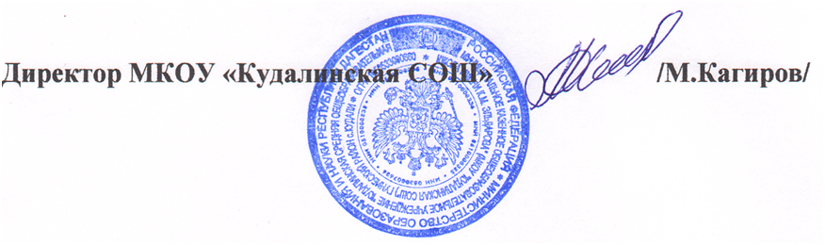

С приказом ознакомлен: Магомедов М.Т..